Командиру 1 навчальної роти

РАПОРТ
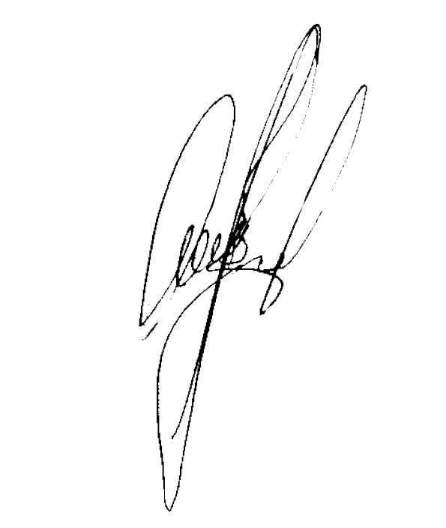
Прошу Вашого клопотання перед вищим командуванням про присвоєння мені командиру 2 навчального взводу-викладачу 1 навчальної роти 1 навчального батальйону військової частини А2900 майстер-сержанту ІВАНОВУ Олександру Олександровичу, первинного офіцерського звання «МОЛОДШИЙ ЛЕЙТЕНАНТ» та укладанням контракту про проходження громадянами України військової служби у Збройних Силах України на посадах осіб офіцерського складу терміном на 2 (два) роки.

Командир 2 навчального взводу-викладач 1 навчальної роти
майстер-сержант Олександр ІВАНОВ
__.07.2026

Командиру 1 навчального батальйону

Клопочу по суті рапорту майстер-сержанта ІВАНОВА Олександра Олександровича.

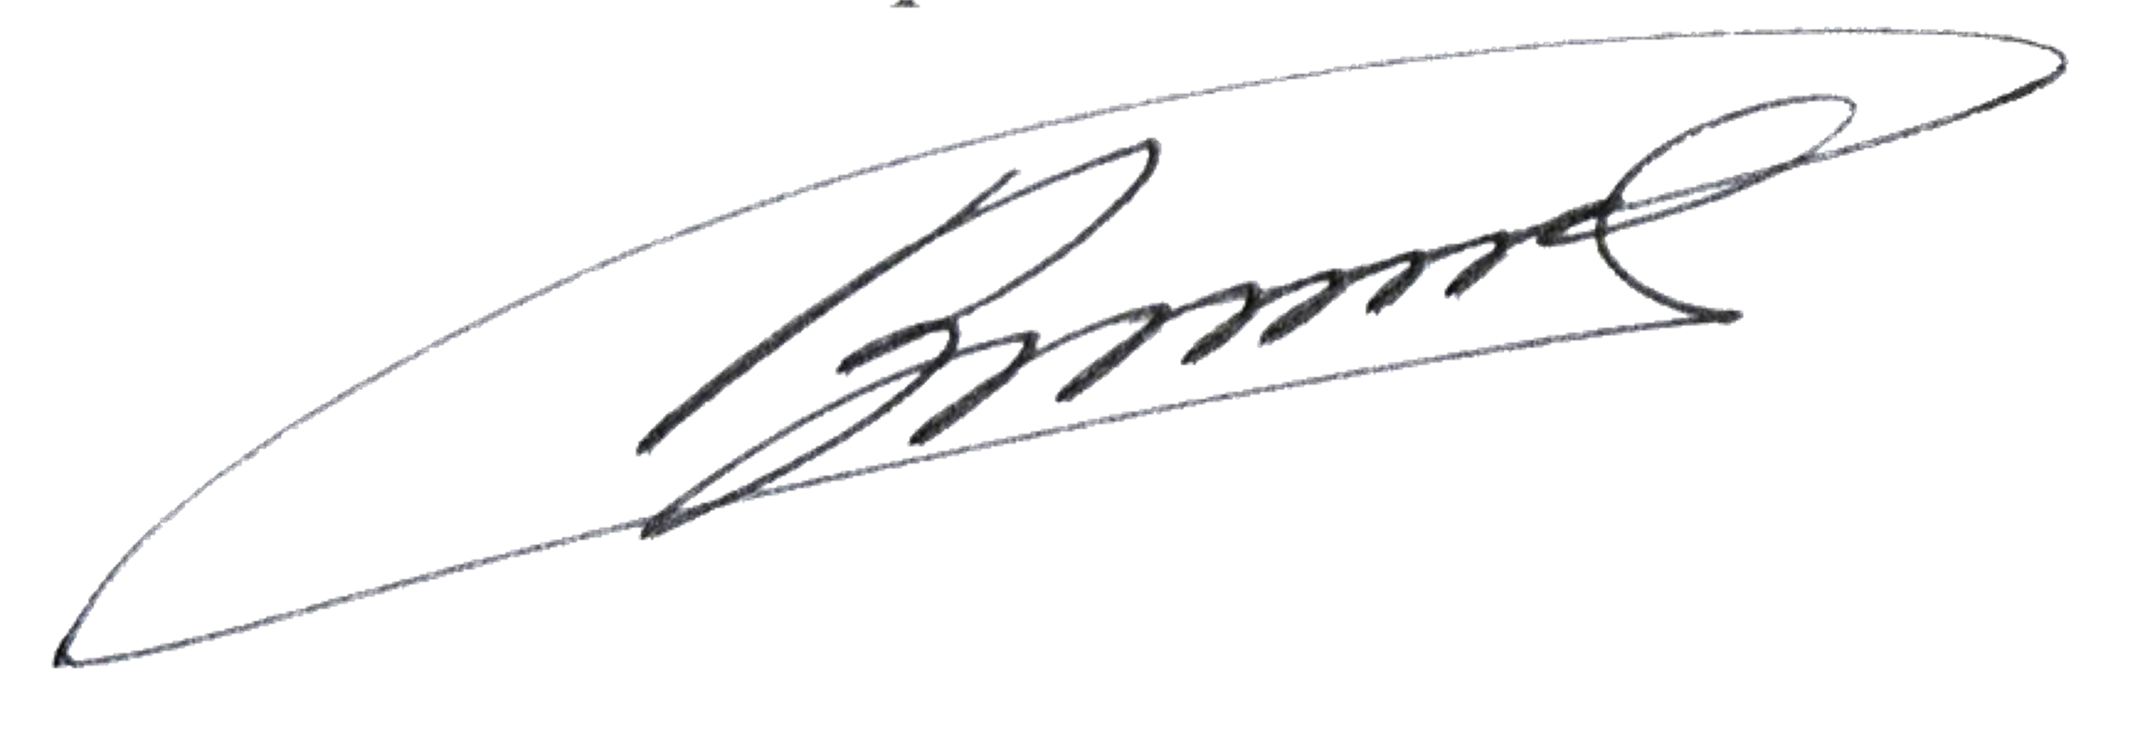
Командир 1 навчальної роти
лейтенант Богдан ГЕНЗЕЛЬ
__.07.2026

